**6 клас**

**Математика**

**Перейти за посиланням** [**https://meet.google.com/wcb-yfcz-ikb**](https://meet.google.com/wcb-yfcz-ikb) **о 10 : 00**

**(початок уроку о 10:05)**

***14 лютого***

***Класна робота***

**Тема:** *Властивості додавання раціональних чисел. Самостійна робота*

**Завдання:** виконати №№182,183,184.

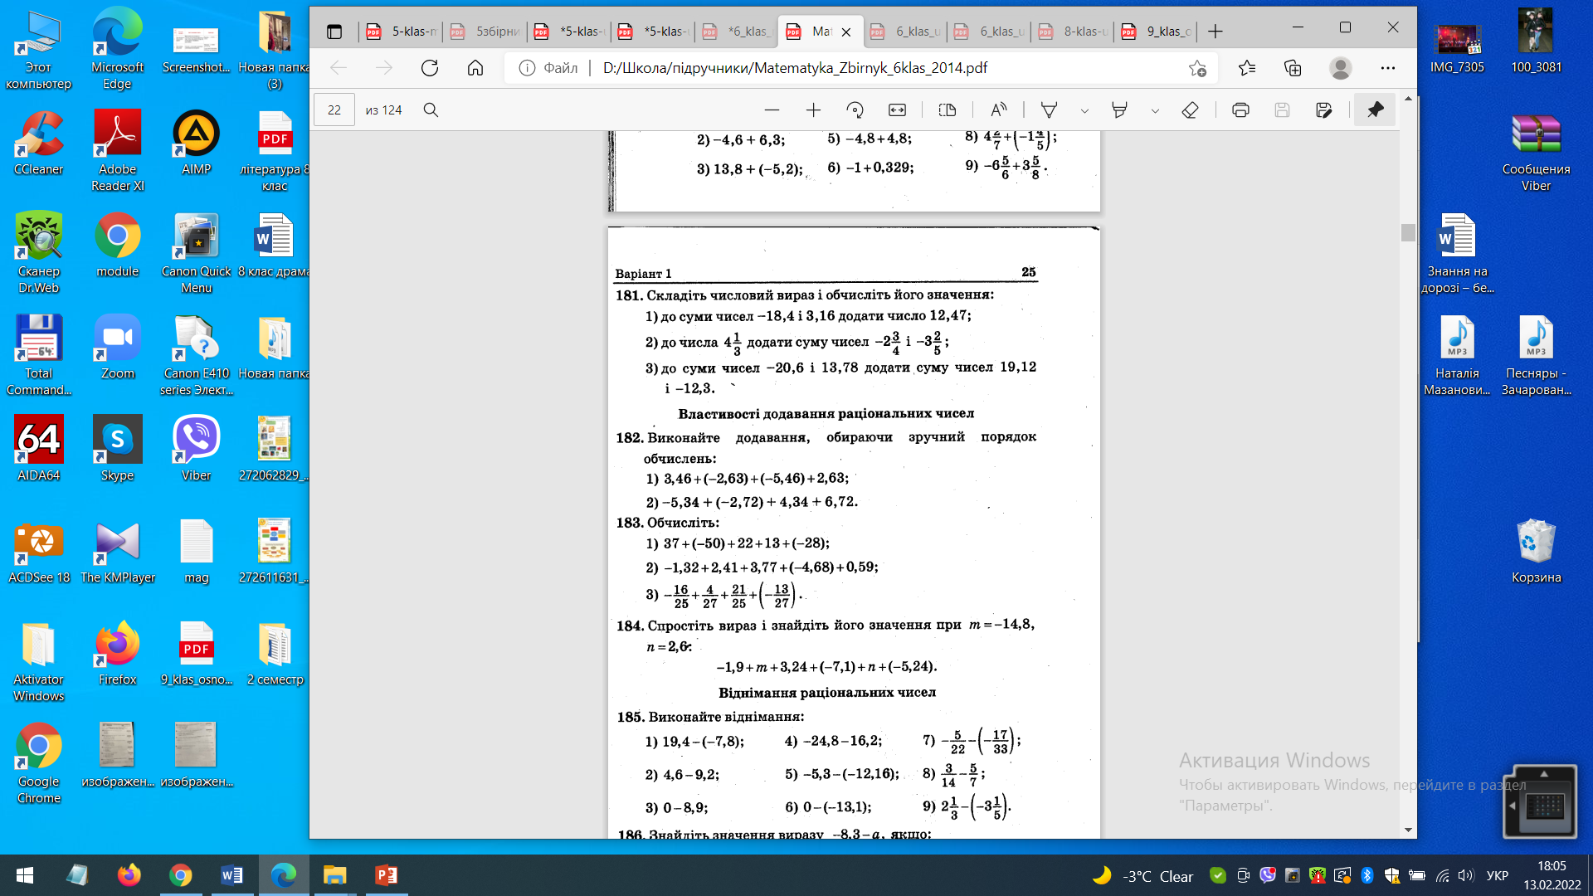

**Домашнє завдання:** повторити п. 35.